Депутаты Совета депутатов муниципального округа Тверской в городе Москве
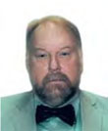 | Алексеев Александр Всеволодович  - 01.12.1953  - Место регистрации: город Москва, Тверской район  - Фактическое место проживания: там же  - Образование высшее, юридическое  - Московская городская коллегия адвокатов, адвокат  - Избирательный округ №3  - Самовыдвижение  - 24%(1589)
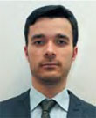 | Андрусенко Дмитрий Александрович  - 08.11.1982  - Место регистрации: город Москва, район Ростокино  - Фактическое место проживания: город Москва, Тверской район  - ЗАО "Юникредит Банк", главный эксперт отдела обучения и развития Департамента по работе с персоналом  - Избирательный округ №2  - Самовыдвижение  - 26%(1634)
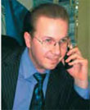 | Байкин Игорь Александрович  - 27.07.1974  - Место регистрации: Московская область, город Королёв  - Фактическое место проживания: там же  - Образование высшее, экономическое  - Московский государственный технологический университет "СТАНКИН"", доцент, председатель профсоюзного комитета университета  - Избирательный округ №4  - Самовыдвижение  - 27%(1746)
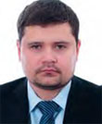 | Григорьев Дмитрий Викторович  - 13.12.1977  - Место регистрации: город Москва, Тверской район  - Фактическое место проживания: там же  - Образование высшее, юридическое  - Московский государственный университет по землеустройству  - Избирательный округ №4  - Выдвинут избирательным объединением «Московское городское отделение политической партии «КПРФ»  - 21%(1349)
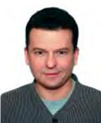 | Дугин Сергей Александрович  - 20.02.1971  - Место регистрации: город Москва, Тверской район  - Фактическое место проживания: там же  - Образование высшее, театроведение  - Московский фонд сохранения культуры, советник директора  - Избирательный округ №1  - Самовыдвижение  - 25% (1430)
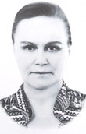 | Королёва Мария Львовна  - 10.03.1948  - Место регистрации: город Москва, Тверской район  - Фактическое место проживания: там же  - Образование высшее, историко-архивное, кандидат наук  - Российский государственный гуманитарный университет, ведущий инженер  - Избирательный округ №1  - Самовыдвижение  - 19%(1089)
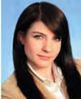 | Иванова Екатерина Алексеевна  - 02.11.1990  - Место регистрации: город Москва, Тверской район  - Фактическое место проживания: там же  - Образование неполное высшее, медицинское  - ГБЗУ ДГБ №38 ДЗМ филиал №1  - Избирательный округ №1  - Самовыдвижение  - 18% (1019)
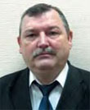 | Кудряшов Николай Игоревич  - 16.01.1955  - Место регистрации: город Москва, Тверской район  - Фактическое место проживания: там же  - Образование высшее, техническое  - Российский химико-технологический университет имени Д.И.Менделеева, доцент  - Избирательный округ №2  - Выдвинут избирательным объединением «Московское городское отделение политической партии «КПРФ»  - Член Политической партии «КПРФ»  - 25%(1585)
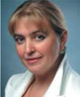 | Павленко Ирина Алексеевна  - 17.11.1961  - Место регистрации: город Москва, Тверской район  - Фактическое место проживания: там же  - Образование высшее, медицинское  - ФГУ центральная клиническая больница с поликлиникой Управления делами президента РФ, врач приёмного отделения - врач-терапевт  - Избирательный округ №3  - Выдвинута избирательным объединением «Региональное отделение Политической партии «СПРАВЕДЛИВАЯ РОССИЯ» в городе Москве»  - Член Политической партии «СПРАВЕДЛИВАЯ РОССИЯ».  - 25%(1677)

